Peter Amacher übernimmt die Geschäftsführung des Schweizerischen Vereins für Luft und Wasserhygiene SVLW
Nach 10 Jahren erfolgreichen Wirkens übergibt Martin W. Bänninger an der der 11. SVLW Generalversammlung die Geschäftsführung an Peter Amacher.
Nach der Gründungsphase übernahm Martin W. Bänninger die Geschäftsführung und baute zielstrebig und unermüdlich den Schweizerischen Verein Luft- und Wasserhygiene SVLW aus. Die Steigerung des Bekanntheitsgrads, die Gewinnung von Neumitgliedern, verschiedenste Prozessoptimierungen wie auch viele Innovationssprünge sind ein Beleg für seine hervorragend geleistete Arbeit. Dafür danken alle Mitglieder des SVLW und wünschen ihm Glück und Zufriedenheit auf seinem weiteren Lebensweg.
Seine Nachfolge tritt Peter Amacher per 1. April 2021 an. Er ist seit 10 Jahren im Vorstand des Vereins und amtet aktuell als Vize-Präsident. Zu Beginn führte er die Arbeitsgruppen Lufthygiene und gründete die Arbeitsgruppe Bildung. Mit seinen fundierten Branchenkenntnissen kann er die Weiterführung und -entwicklung des Schweizerischen Vereins Luft- und Wasserhygiene SVLW erfolgreich vorantreiben.
Die Arbeitsgruppe Bildung wird neu vom Vorstandsmitglied Karin Dreyer übernommen. Somit ist die Weiterbildung in der Hygiene von Raumlufttechnischen Anlagen und im Betriebsmittel Wasser sichergestellt. Neu in den Vorstand gewählt wird Johanna Trüstedt.
Den beiden wünschen wir Freude bei der Erfüllung der sinnvollen Aufgabe des Vereins zum Wohle der Branche.
Der Vorstand und Präsident Alfred Freitag
Bild: Peter Amacher, Karin Dreyer, Johanne Trüstedt (Homepage, Vorstand, Portrait oder als Beilage)
Mehr Info unter: www.svlw.ch/aktuell/11-Generalversammlung

Neue Adresse ab 1.4.2021:
Schweizerischer Verein Luft- und Wasserhygiene
Dorfstrasse 57
8805 Richterswil
Tel : +41 044 687 94 94
Email: info@svlw.ch
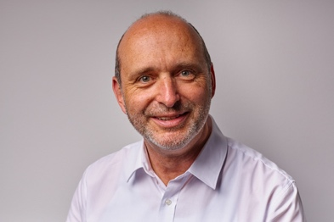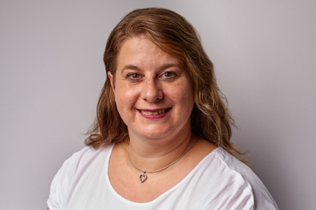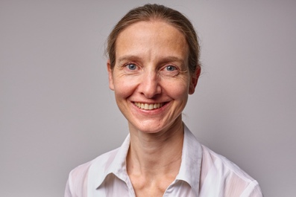
Peter Amacher Karin Dreyer Johanna Trüstedt

